П А М Я Т К А
ЕСЛИ В ДОМЕ ПОЖАР
Не паникуйте, а действуйте быстро и решительно!

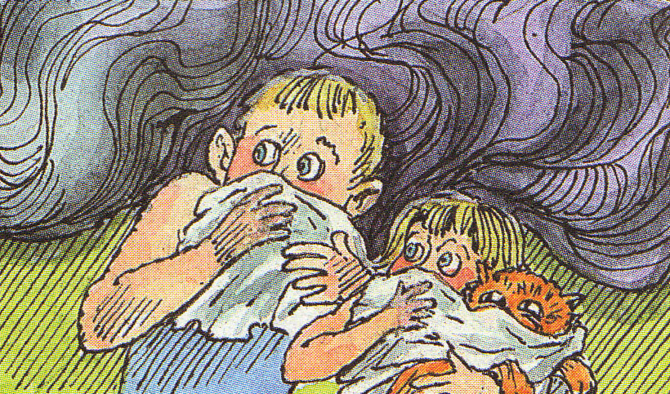
Если пожар в подъезде
- Оказавшись в задымленном подъезде, не отчаивайтесь: стучитесь в ближайшую квартиру.
- Если квартира не выше 2 этажа, следует быстро выйти на улицу. Держаться при этом за стены, а то перила нередко ведут в тупик. Задержать дыхание, как можно дольше. Ещё лучше защитить нос и рот шарфом, платком или любой другой тканью, намоченной в воде.
- Ни в коем случае не пользуйтесь при пожаре лифтом, его в любую минуту могут отключить.
- Если квартира выше 2 этажа, не выходите из квартиры в подъезд, поскольку дым очень токсичен, а горячий воздух может обжечь лёгкие.
- Сразу же звоните по номеру телефона 01, 101, 112.
- Уплотните свою входную дверь мокрой тканью, чтобы дым не проникал в квартиру.

ПОМНИТЕ!!! нарушится герметичность вашего убежища, и помещение быстро заполнится дымом. Вслед за дымом в помещение проникнет пламя.

Если горит входная дверь
- Не открывайте её, иначе огонь войдёт в квартиру.
- Звоните по 01. Если нет телефона, дайте знать соседям. Пусть они вызовут пожарную охрану и попробуют потушить дверь снаружи.
- В это время Вы должны постоянно поливать дверь водой изнутри.
Пожар в квартире
- Звоните по 01. Если под рукой нет телефона, зовите на помощь с балкона или из окна. Тем, кто прикован к постели, нужно поднять необычный шум, чтобы привлечь внимание окружающих: стучать по батарее, в стены, пол, бросить в окно какой-нибудь предмет.
- Спасаться из задымленного помещения нужно ползком или на четвереньках, прикрыв рот и нос намоченной тканью.
- Покидая квартиру, не забудьте плотно закрыть дверь горящей комнаты: это не даст распространиться огню по всей квартире.
- Если путь к входной двери отрезан огнём и дымом, спасайтесь на балконе. Можно перейти к соседям с помощью балконного люка или по смежному балкону.
- Если дым и пламя не позволяют вам покинуть помещение, закройте дверь и, используя полотенца, простыни, одеяла и др., заткните все щели и отверстия, выйдите на балкон или откройте окно и позовите на помощь.
- В многоэтажном здании, можно использовать возможность выйти на крышу или спуститься по незадымляемой пожарной лестнице, или пройти через соседние лоджии.
- Чрезвычайно опасно спускаться вниз по верёвкам, простыням и водосточным трубам.
Если горит балкон
- Пожар на балконе опасен тем, что огонь может перекинуться на верхние этажи или проникнуть в квартиру.
- После обнаружения возгорания, звоните по номеру телефона 01, 101, 112. Попробуйте справиться с пламенем доступными подручными средствами. Если возможно, выбросите горящие предметы прямо с балкона. Только обязательно убедитесь, что внизу никого нет.
- Если самостоятельно потушить пожар не удалось, закройте балконную дверь, форточку и ожидайте приезда пожарных на улице.

Если пожар в соседнем помещении
- Сохраняйте хладнокровие и оцените возможность эвакуации из помещения: позволяют ли огонь или дым выйти через входную дверь (через подъезд) или же надо искать другие пути и способы спасения.
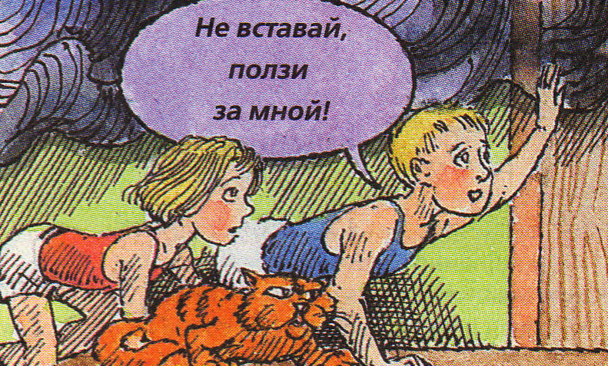
ЗНАЙТЕ:
Дверь горячая! Значит там пожар!
- Если огонь не в вашей квартире (комнате), то прежде чем открыть дверь квартиры (комнаты) и выйти наружу, убедитесь, что за дверью нет большого пожара: приложите руку к двери или осторожно потрогайте металлический замок, ручку.
Если они горячие, то ни в коем случае не открывайте эту дверь!

- Не входите туда, где большая концентрация дыма и видимость менее 10 метров.
- Срочно звоните по номеру телефона 01, 101, 112. Не занимайтесь тушением пожара самостоятельно не вызвав предварительно пожарных.
- Если нет крайней необходимости (ощущения удушья, помутнения сознания), старайтесь окно не открывать.

ПОМНИТЕ:
Пожары чаще всего происходят от беспечного отношения
к огню самих людей.

.

